Pagrindiniai plytelių taisymo ant grindų etapai nuo vienos iki visos dangos. Keraminių plytelių grindų remontas Pasidaryk pats plytelių remontas
Plytelių grindis kartais reikia taisyti. Net atsižvelgiant į tai, kad aukštos kokybės plytelių medžiaga yra labai tanki, bet koks neatsargus elgesys gali ją sugadinti, sulaužyti arba atimti ankstesnį patrauklumą. Šiuo atveju padės keraminių plytelių restauravimas, toks populiarus dabar dėl to, kad dažnai sunku rasti pakaitalą sugadintai plytelių kompozicijai.
Jei ant grindų randama viena ar kelios pažeistos plytelės, neturėtumėte kreiptis į kapitalinį remontą. Įtrūkusias vietas galite pakeisti savo rankomis be specialistų pagalbos. Plytelėmis išklotų grindų pažeidimai gali būti skiedinio skilimas, įtrūkimai ar sutepimai
Remonto darbai pradedami įvertinus sunaikinimo laipsnį grindys: Jei pažeistas trečdalis plytelių, protingiau pasirinkti visišką grindų pakeitimą.
Dalinis drobės pakeitimas reiškia tinkamos plytelės pasirinkimą, jei ji nebuvo paruošta iš anksto.
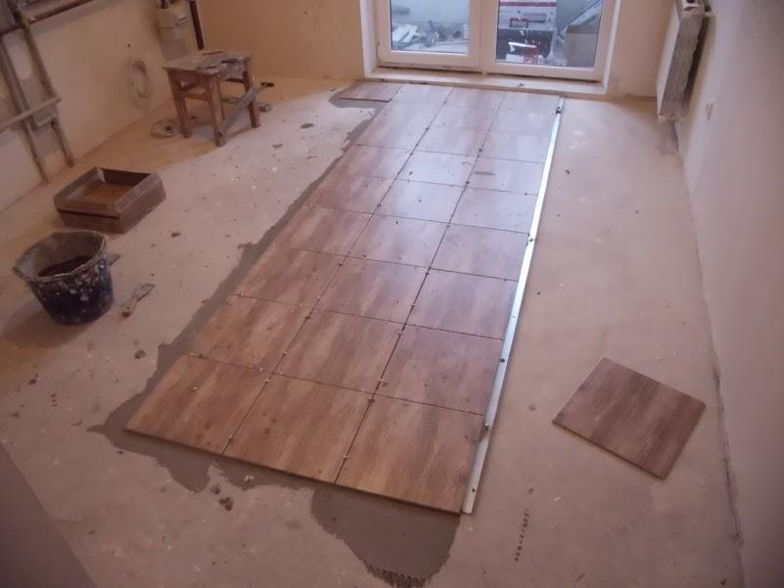
Pažeistas vietas galima pašalinti:
- Pjauti siūles malūnėliu su vandeniu;
- Siūlių pjovimas gręžtuvu, turinčiu ploną grąžtą;
- Plytelių nuėmimas perforatoriumi;
- Derinant variantus.
Tada pašalinamas ankstesnis klijų sluoksnis. Mažos drožlės užpildomos cemento pasta. Jei yra tvirtų įtrūkimų, plytelės pakeičiamos. Pašalinę plyteles, turite išvalyti šiukšles, paruošti pagrindą, sumontuoti naują dangą ir sumalti sąnarius.
Jei plytelėje nebuvo rasta akivaizdžių pažeidimų ir susidėvėjo tik siūlės, galite jas atnaujinti įvairiais būdais:
- Visiškai nuimkite seną skiedinį ir pakartotinai glaistykite sąnarius;
- Atnaujinkite dangą impregnavimu;
- Nudažykite siūles specialiu junginiu, kad užmaskuotumėte siūles;
- Naudokite žymeklį.
Jei atliekant dalinį kosmetinį remontą neatkreipsite dėmesio į plytelių siūlių būklę, laikui bėgant tarp plytelių gali atsirasti grybelis ar pelėsis, kuris galiausiai sugadins grindų dangos išvaizdą.

Seklūs įtrūkimai: grindų plytelių atstatymas
Grindų plytelės dažnai genda ir lūžta. Jį eksploatuojant verta užkirsti kelią kritusiems sunkiems daiktams, o jei taip nutinka, būtina jį taisyti ir kuo greičiau, kad defektas neplistų toliau.
Pradedant dirbti plaktuko grąžtu ar grąžtu, reikia atsižvelgti į tai, kad gali būti sužeista. Remontui būtina naudoti asmenines apsaugos priemones arba kreiptis į specialistus.
Cemento skiedinys gerai pašalina visus defektus. Plyšis juo užpildomas, tada atliekamas glaistymas. Per kitas tris dienas paviršius turi būti sudrėkintas, kad jis sustingtų. Vieta, kurioje vyksta perdirbimas, turėtų būti padengta folija.
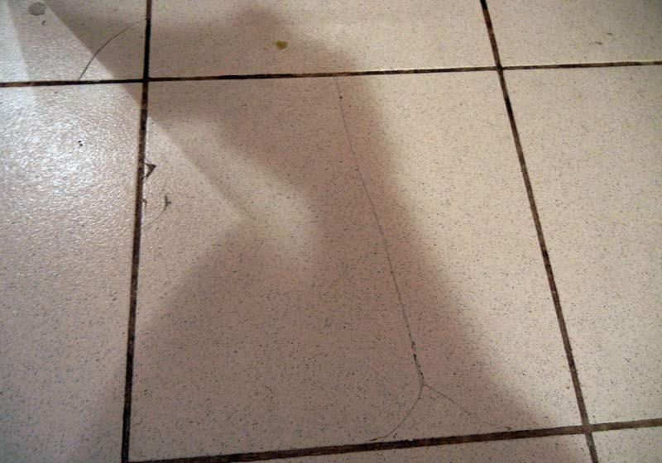
Jei naudojami klijai, turite:
- Nuo kiekvienos įtrūkusios plytelės nešvarumus pašalinkite drėgnu skudurėliu;
- Sumaišykite plytelių klijus, įdėdami pigmento dalį su ta pačia spalva kaip ir paviršiaus atspalvis;
- Užpildykite plyšį gauta kompozicija;
- Apdorojamą plotą padenkite ne sausomis pjuvenomis ir palikite parai.
Reikėtų prisiminti, kad norint naudoti virtuvėje ar vonioje, verta įsigyti skiedinį, klijus ir kitus drėgmei atsparios struktūros komponentus.

Kaip užtaisyti lustą ant grindų plytelių
Keraminės plytelės turi daug privalumų, jos yra labai populiarios apdailos medžiaga vonios kambariui, tualetui, virtuvei ir kitoms vietoms. Jei plytelė yra pažeista dėl neatsargaus elgesio, nereikia nusiminti. Naudodamiesi specialiomis technologijomis, galite patys atsikratyti drožlių ant plytelių, naudodami korekcinę kompoziciją.
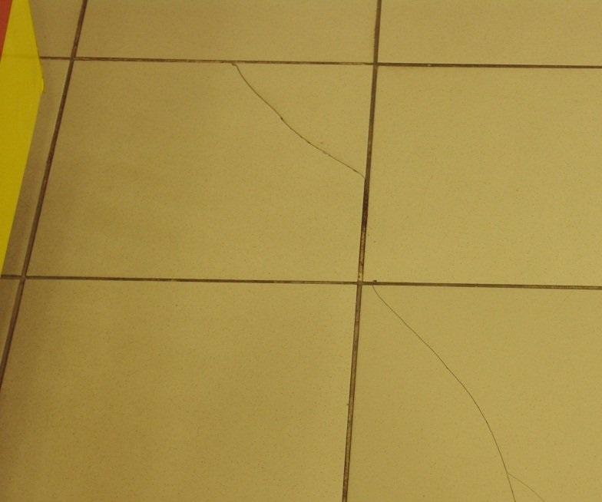
Problemą galima išspręsti:
- Pažeisto fragmento pašalinimas;
- Be atsiėmimo.
Nuėmimas naudojamas tuo atveju, jei plytelė įtrūkusi dėl mechaninio įtempimo. Jei ant grindų paviršiaus yra lustas be įtrūkimų, jo išardyti nereikia.
Išmontuojant pažeistas fragmentas pirmiausia kruopščiai pašalinamas. Kad nesugadintumėte gretimos plytelės, būtina kiekvieną siūlę aštriu daiktu nuvalyti iki pagrindo, tada pasibelsti į plytelę, mentele pakelti susmulkintą dalį ir ją nuimti. Sugedus, plyteles verta sudrėkinti muiluotu vandeniu. Vanduo pateks po plytelėmis, jis įsigers į klijus ir plyteles bus lengviau pašalinti.
Atkurdami pažeistą fragmentą, turėtumėte atsižvelgti į tai, kad jo galinį paviršių nuo lipnios pagrindo reikia išvalyti šlapiu skudurėliu ar mentele.
Toliau pertraukos vieta valoma švitriniu popieriumi, gabalėliais plytelė suklijuoti. Kai jis išdžiūsta, galinis paviršius vėl padengiamas klijais. Paruošus vietą plytelėms, ji nuvaloma nuo dulkių, ant paviršiaus ir plytelių klijuojami klijai ir jie klijuojami. Siūlė turi būti padengta skiediniu.

Sunkus darbas: porceliano akmens masės restauravimas
Dėl smūgio porcelianinės plytelės ir akmens masės plytelės gali būti skaldytos. Pažeistą plytelę galima pakeisti arba yra galimybė užmaskuoti lustą.
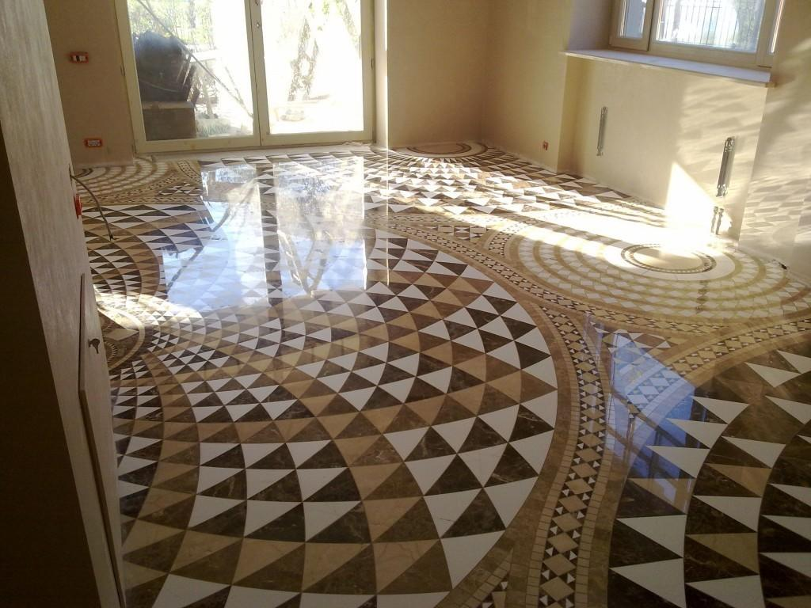
Darbas atliekamas taip:
- Lustai valomi ir nuriebalinami acetonu.
- Norėdami nuspalvinti klijus, įpilkite šiek tiek dažų ir sumaišykite.
- Gauta kompozicija taikoma nulūžusiai daliai, nepridedama kietiklio.
- Jei klijai yra arti plytelių spalvos, jie turi būti pašalinti iš atsiskyrusios dalies, lustas valomas acetonu ir džiovinamas.
- Kietiklis pridedamas prie klijų ir sumaišomas. Klijai turi būti tepami prieš pat sukietėjimą.
- Klijai išlyginami per skaldytos dalies paviršių, perteklius pašalinamas.
Jei poliesterio klijai turi matinį paviršių, juos sukietėjus, juos reikia poliruoti rankomis, naudojant storą audinį arba veltinį.
Renkantis klijų spalvą, kad ji atitiktų plytelių spalvą, nereikėtų tikėtis visiško atitikimo. Geras rezultatas bus pažeistos vietos nematymas.
Kietasis vaškas taip pat aktyviai naudojamas keraminių plytelių restauravimui. Tai padeda užgožti pasirodžiusius lustus be jokių problemų.

Plytelių keitimas savo rankomis (vaizdo įrašas)
Skylės plytelėse, skiedros ir įtrūkimai jokiu būdu nepuošia dangos. Štai kodėl, matydamas tai namuose, noriu nedelsiant pašalinti trūkumą. Plytelių plyšių sandarinimas yra kūrybinis procesas, kurį kiekvienas gali įvaldyti. Plytelės ant sienos, grindų ir kitų vietų atrodys kaip naujos, jei skirsite jai šiek tiek dėmesio ir energijos, o tada nereikės didelių pinigų švaistymo ir visiško jų pakeitimo.
Plytelėmis klotas grindis ir sienas kartais reikia taisyti. Plytelėms, priklausomai nuo stiprumo klasės ir montavimo kokybės, įtakos turi skirtingas intensyvumas. Kai kurie fragmentai neatsistoja, o ant paviršiaus atsiranda įtrūkimai ir drožlės. Norint pašalinti tokius trūkumus, svarbu žinoti remonto taisykles ir kodėl kilo ta ar kita problema. Apsvarstykite, kokie veiksniai sukelia žalą ir kaip pataisyti dangą.
Dėl plyšių ar drožlių ant plytelių dažniau susidaro dėl tikslaus smūgio

Defektų priežastys
Pirma, turite išspręsti vieną klausimo dalį: kodėl plytelės yra trūkumų? Tam yra daugybė paaiškinimų.
Iš pirmo žvilgsnio vertikalių paviršių apdailai praktiškai nėra jokios apkrovos. Nepaisant to, įtrūkimai neretai pasitaiko. Priežastys yra šios:
- taškiniai smūgiai ant dangos;
- mobili bazė, pavyzdžiui, mediena;
- sunkių baldų pakabinimas ant sienų;
- plytelių pažeidimas gręžiant ar atliekant kitokio pobūdžio darbus;
- smūgiai iš priešingos sienos pusės;
- temperatūros ir drėgmės pokyčiai;
- mikrokrekiai dangoje.
Norėdami sužinoti, kodėl plytelės vonios kambaryje plyšta, visų pirma atkreipkime dėmesį į mikroklimatą kambaryje.
Kalbant apie lytį, pirmiau minėti veiksniai turi įtakos jos būklei.
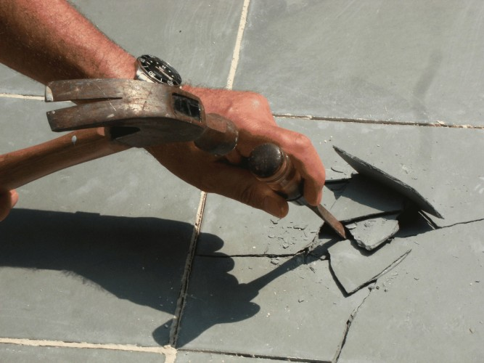
Dažniau grindis reikia remontuoti
Įtrūkimai atsiranda dėl kritusio sunkaus daikto ar krovinio iš baldų. Taškinis smūgis yra ypač pavojingas. Žemas plytelių laipsnis padidina paviršiaus pažeidimo riziką net ir kasdien naudojant. Atskirai mes pabrėžiame stiliaus kokybę. Jei tirpale yra tuštumų arba paviršius turi nelygumų, tada, kai tokia plytelė yra apkrauta, ji sulaužys ir fragmentą reikės pakeisti. Plytelių remontas vonios kambaryje dažnai yra susijęs su įrengimo technologijos pažeidimu ant tokių kaprizingų paviršių kaip medis ar gipso kartonas. Mediena plečiasi didėjant drėgmei, todėl paliekamos technologinės spragos, siūlės padaromos didesnės ir naudojami elastingi klijai.
Jei nepavyko išvengti remonto, atlikite jį efektyviai, kad daugiau nesusidurtumėte su panašiomis problemomis.

Būtini įrankiai ir medžiagos, defektų užmaskavimas
Savarankiškas keraminių plytelių remontas ant sienų ar grindų atliekamas naudojant įprastus įrankius. Išmontuojant reikės kalto, plokščio atsuktuvo ir šlifuoklio. Pašalinkite klijų likučius švitriniu popieriumi. Norėdami uždaryti mažą lustą ant grindų savo rankomis, naudokite įprastą skiedinį. Jums taip pat reikės klijų, jei įtrūkimams reikia pakeisti elementą, įpjovą mentele, lygiu ir plaktuku. Perskaitykite plytelių taisymo savo rankomis taisykles.
Jei pažeidimas nedidelis, tinkama dangą atkurti nepakenkiant jos vientisumui. Kitaip tariant, nedideli įtrūkimai ar drožlės išilgai plytelių kraštų yra paslėpti nepakeičiant elemento.
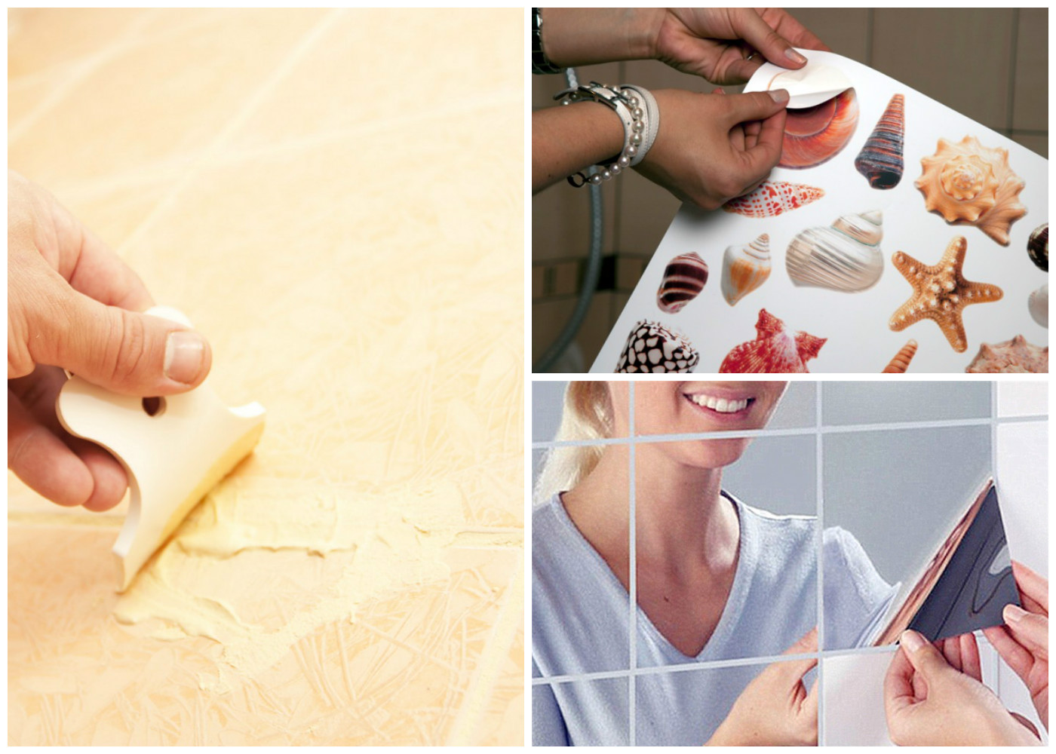
Dauguma paprastais būdais maskavimo defektai - glaistas ir lipni plėvelė
Skilimą lengviausia suremontuoti sujungimu. Mišinys parenkamas taip, kad savo tonu ir struktūra nesiskirtų nuo bendro fono. Jei norite naudoti baltą mastiką spalvotame fone, tada sureguliuokite siūlės plotį. Atkreipkite dėmesį, kad vienas platus sujungimas sugadins bendrą dangos įspūdį. Norėdami uždaryti lustą su skiediniu, pakanka uždėti neapdorotą masę per trūkumą ir išlyginti siūlę. Po džiovinimo lėktuvas yra tobulas.
Be to, su pagalba yra paslėpti nedideli plytelių įtrūkimai. Geriausias variantas - lipnios plėvelės naudojimas. Kitas būdas yra padengti trūkumą priedu, pavyzdžiui, rankšluosčių laikikliu. Jei medžiaga sutrūkinėja toliau, geriau iškart klijuoti naują.

Fragmento pakeitimas
Veiksmingiausias keraminių plytelių remontas yra visiškas išardymas sugadinta dalis. Šis metodas naudojamas, jei žalos atstatyti vietoje neįmanoma.
Plytelės ant sienos ar grindų keičiamos taip:
- Siūlių valymas. Toks darbas atliekamas atsargiai, kad neliestų kaimyninių dalių. Jei įtrūkimai padengia visą plytelę, galite vaikščioti malūnėliu.
- Plytelės nuėmimas. Išgręžkite elementą ir priveržkite jį nuo paviršiaus.
- Klijų nuėmimas. Kiek įmanoma nuimkite seną skiedinį nuo grindų ir sienų.
- Gretimų elementų tikrinimas. Jei šalia paklota plytelė yra pažeista arba pakenkta mūro kokybei, geriau ją nuimti ir perstatyti.
- Plytelių montavimas. Tvirtinimas atliekamas klijais. Patogiau jį pritaikyti pačiai plytelei. Stebėkite, kaip išeiti tame pačiame lygyje su likusiu viršeliu.
- Glaistymas. Būtinai uždarykite sąnarius. Pasiimkite medžiagą, kaip ir ant kitų plytelių. Jei tai neįmanoma, rekomenduojama visiškai atnaujinti siūles.
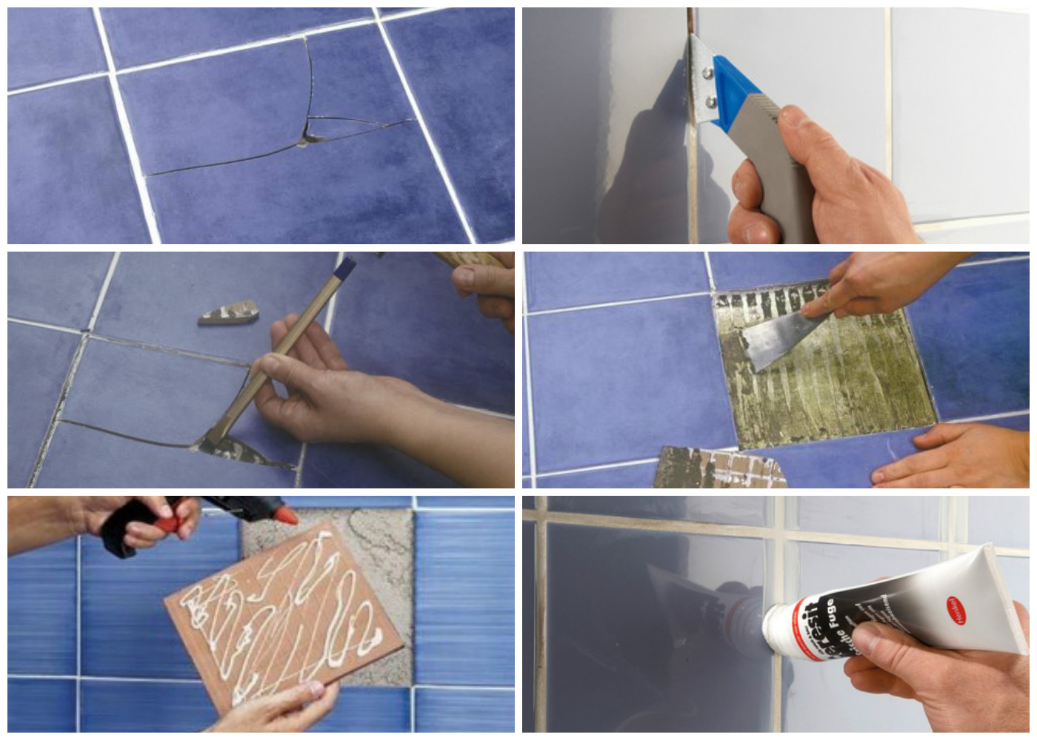
Lygūs šaligatvių ir aikščių paviršiai miestuose, blizgios vonios kambario sienos, tvirtos grindys ir tradicinis virtuvės „atbulinis“ - visa tai būtų neįmanoma be plytelių, patikima ir praktiška statybinė medžiaga... Jis puikiai toleruoja atmosferos gatvių kataklizmus ir yra tradicinis namo dekoro elementas. Esame įpratę, kad keramikos, šaligatvių ir plytelių gaminiai tarnauja dešimtmečius, tačiau net ir jie gali susidėvėti ir patirti įvairių rūšių žalos.
Darbas su plytelėmis reikalauja tam tikrų įgūdžių, patirties ir įgūdžių; profesionalas gali lengvai juos kloti ir taisyti. Ar paprastiems žmonėms, norintiems savo rankomis pakeisti ar iš dalies pataisyti savo namo plytelių dangą, yra statybų gudrybių? Mažiausiai tokios galimybės sutaupys nemažą sumą, be to, teigiamas rezultatas atneš moralinį pasitenkinimą.
Plytelių problemos: ar jų galima išvengti?
Dar visai neseniai mes grožėjomės vonios kambario remonto rezultatais, tačiau šiandien kai kurios plytelės nukrito, o dar kelios įtrūko - daugeliui pažįstamas vaizdas. Pabandykime išsiaiškinti, kokias klaidas padarė darbuotojai ar patys butų savininkai, pavyzdžiui, paimkime plytelėmis dengtą ir remontuotiną sieną.
Daugelis priežasčių yra paslėptos diegimo metu, įvardinkime pagrindines:
- nepakankamas pradinis sienų apdorojimas;
- klojimo technologijos pažeidimas, apimantis laipsnišką įtrūkimų ir drožlių susidarymą;
- netinkamai paruošti plytelių klijai;
- plytelių dangos sandarumo nesilaikymas (nekokybiškas siūlių apdirbimas), dėl kurio sunaikinamas klijų pagrindas.
Yra ir kitų nepalankių priežasčių, turinčių įtakos greitam medžiagos susidėvėjimui. Pavyzdžiui, grindinio plokštes nuolat veikia temperatūros pokyčiai, drėgmės poveikis ir padidėjusios apkrovos - nenuostabu, kad kai kurie jo elementai laikui bėgant tampa netinkami ir turi būti pakeisti.
Remonto galima išvengti tik tada, kai laikomasi daugybės montavimo, eksploatavimo ir kruopštaus priežiūros taisyklių.
Plytelių ir keramikos remonto rūšys
Kokia metamorfozė nepasitaiko gražiai blizgančia ar matine danga tarnybos metu. Jis pasidengia riebiomis dėmėmis ir dėmėmis, atsiranda įtrūkimų tinklas, plytelės plyšta kampuose ar net apskritai nuskrenda. Kartais vietoje kadaise gražiai suprojektuotų siūlių atsiranda juodos skylės, o po nuimtais spintelėmis yra paslėptos skylės tvirtinimo detalėms. Apsvarstykite keletą remonto darbų tipų, kuriuos galite atlikti patys naudodamiesi improvizuotais įrankiais.
Maskuojami įtrūkimai ir traškučiai
Taip atsitinka, kad vienas didelis įtrūkimas ar įbrėžimas sugadina visą vaizdą, tai ypač pastebima ant matinio lygaus paviršiaus. Lengviausias būdas yra išardyti sugadintą elementą ir pakeisti jį nauju, atsarginiu. Bet kas, jei po klojimo neliks plytelių, o parduotuvėje pasibaigs reikalingos serijos produktas? Pabandykime apsieiti be drastiškų pokyčių, bet tiesiog padarykite įtrūkimą neįkyrų.
Mes elgiamės pagal planą:
1) Paruošiame paprastą medžiagą - cementą ir vandenį - ir iš jos padarome tirpalą, bet ne storą, labiau pažįstamą, o skystesnį. Jokių kitų komponentų nereikia pridėti.
2) Jei įbrėžimas yra negilus, padenkite jį gautu skysčiu ir pabandykite įtrinti tirpalą į plyšį (galite naudoti audinio gabalėlį). Po džiovinimo įpilkite kitą tirpalo dalį ir vėl patrinkite, kol išnyks griovelis.
3) Jei apdorotas plotas išsiskiria likusio paviršiaus fone, pasirinkite norimo atspalvio dažus ir atsargiai tepkite juos, stengdamiesi neperžengti sienų. Ūkio prekių parduotuvėse yra naudinga paslauga - galimybė pasirinkti ir gaminti reikiamos spalvos dažus.
Laisvų plytelių klijavimas
Dažnai pasitaiko, kad vienas elementas išnyksta, tačiau dažnai pažeidus dangos sandarumą, „domino principu“ visiškai nulupama - plytelės pradeda atskirti nuo sienos po vieną, po vieną arba į vidų. ištisus sluoksnius. Jei paviršius nėra pažeistas ir produktas išlaikė vientisumą, yra galimybė jį be problemų pritvirtinti vietoje.
Prieš klojant darbus, būtina išardyti nestabilius elementus, tai yra, kruopščiai atskirti visas plyteles, kurios, paspaudus, iš dalies nutolsta nuo sienos arba siūbuoja.
Svarbus etapas yra sienos paruošimas, klojimo pagrindas. Senų klijų gabalėlius reikia visiškai pašalinti ir kuo kruopščiau nuvalyti paviršių. Dulkės, cemento grūdeliai, bet kokie nešvarumai trukdo sukibti. Po valymo pagrindo paviršių sudrėkinkite vandeniu.
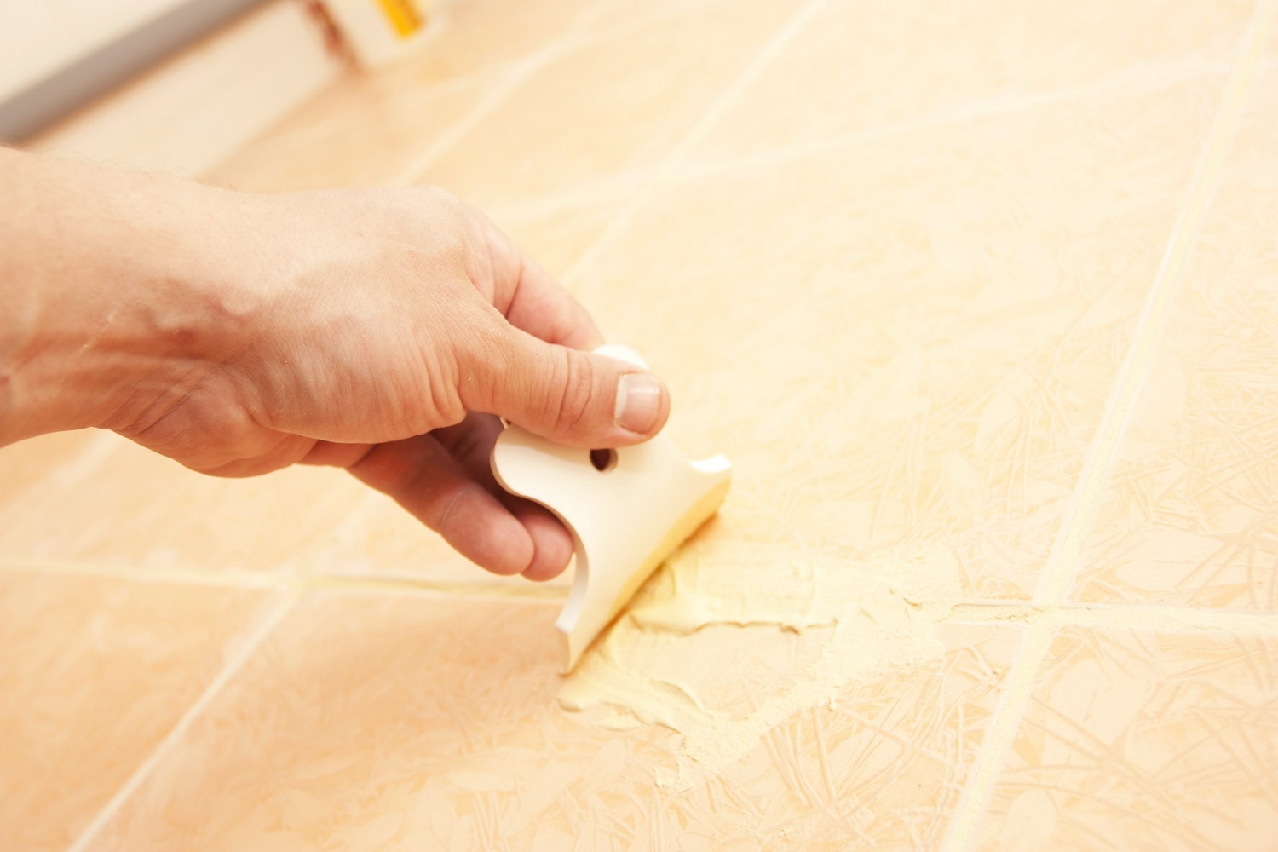
Kokios rūšies skiedinys ar klijai naudojami plytelėms pritvirtinti prie sienos?
- Specialūs plytelių klijai: sausi mišiniai parduotuvėje parduodami dideliu asortimentu.
- Cemento skiedinys - nepakanka veiksminga priemonė, mes naudojame jį kaip paskutinę priemonę.
- Silikoninis sandariklis. Balta medžiaga turi tinkamas savybes.
- Skystas stiklas (arba skysti nagai).
- Baltas cinkas. Jie tepami ant pagrindo, anksčiau apdoroto sėmenų aliejumi.
Reikėtų prisiminti, kad dėl storo klijų sluoksnio naujai išklotos plytelės iškils virš likusio paviršiaus. Kad taip neatsitiktų, klijų klijavimo vieta turi būti pagilinta keliais milimetrais. Įpjovota mentele - pagrindinė plytelių klojimo priemonė - būtina norint tolygiai išlyginti klijus.
Naujų plytelių klojimas
Tarkime, kad senoji plytelė yra visiškai netinkama, tačiau ją galima pakeisti panašia. Šiuo atveju yra tik viena išeitis - atsargiai pašalinti sugadintus elementus, o jų vietoje klijuoti naujus.
Kad nesugadintume gretimų, gerų plytelių, pirmiausia paimame mentelę arba ploną grąžtą ir nuvalome siūles. Tada norimame elemente išgręžiame skylutes, todėl jis suskaidomas į kelias dalis, kurias daug lengviau pašalinti kaltu. Mes nededame didelių pastangų, kad skraidantys fragmentai neliestų kaimyninių elementų.
Mes kruopščiai išvalome vietą, kurioje buvo senoji plytelė, pagrindą apdorojame gruntu - kad geriau sukibtų. Mes žiūrime, kiek klijų reikia, kad naujas elementas atitiktų likusius ir neišsikištų į priekį. Mentele dedame klijus ir stengiamės kuo tolygiau sumontuoti plyteles į paruoštą angą. Kol klijai neišdžiūvo, yra laiko ištaisyti jų padėtį, jei jie klojami netolygiai. Mes laukiame, kol klijai visiškai išdžius, ir tik tada mes apdorojame siūles.
Naudojant nekokybišką glaistą, laikui bėgant jis žlunga, išnyksta, tarp plytelių atsiranda negražių tarpų. Be to, kambaryje, kuriame yra didelis drėgmės lygis, pavyzdžiui, vonios kambaryje, plytelių siūlių srityje dažnai pasirodo juodas pelėsis. Galite elgtis įvairiai: arba visiškai pakeisti skiedinį, arba tik iš dalies pataisyti pažeistas vietas.
Pirmasis metodas naudojamas, kai reikia pakankamai atnaujinti didelis sklypas... Naujas skiedinys sukurs vienodą apdailą ir neatsiras spalvų variantų sričių. Atlikus dalinį atnaujinimą, gali būti, kad nauja medžiaga apdorota dalis skirsis nuo likusio paviršiaus.
Procedūra yra tokia: pirmiausia nuimkite seną skiedinį, bandydami nepažeisti plytelių, tada uždėkite naują. Nuimdami, mes naudojame aštrų daiktą, kuris yra patogus siūlėms valyti. Plytelėms saugus įrankis yra bet koks smailus daiktas iš medžio.
Grąžindamas blizgesį plytelėms
Keraminių ir plytelių plytelių paviršius yra pakankamai atsparus nešvarumams ir cheminėms medžiagoms, todėl ilgą laiką tiesiogine to žodžio prasme jis atrodo puikiai. Norint pagerinti jo išvaizdą ir atkurti blizgesį, pakanka nuvalyti drėgnu skudurėliu ir specialiu plovikliu.
Tačiau kartais norisi radikaliai pakeisti interjerą, pavyzdžiui, pakeisti sienų spalvą. Norėdami tai padaryti, mes naudojame įprastą metodą - dažymą. Prieš dažydami kiekvienos spalvos blizgų paviršių sumalkite smulkiu švitriniu popieriumi, nuriebalinkite specialios priemonės (remiantis acetonu) ir gruntuotas, kad dažai būtų geriau. Tik po eilės parengiamasis darbas paimkite dažus ir švelniai tepkite juos voleliu.
Tokiu būdu galite dažyti ne visą sieną, o pasirinktinius elementus, taip pat kurti modelius ir ornamentus tiesiai ant senų plytelių. Rezultatas - visiškai naujos sienos be pastato įsikišimo.
Prieš skambindami specialistams ar planuodami visišką plytelių keitimą, pažiūrėkite: galbūt, šiek tiek pasistengę, jūs patys pašalinsite dalį žalos, o kapitalinio remonto nereikės.
Jei plytelės yra pažeistos ant grindų, viena ar daugiau, tai visiškai nereikia pradėti kapitalinis remontas... Įtrūkusių plytelių pakeitimas naujomis yra paprastas procesas ir tam nereikia samdyti specialisto. Žinoma, su sąlyga, kad patys taisydami plyteles ant grindų, turite tai padaryti teisingai ir elgtis maksimaliai atsargiai bei tiksliai.
Keraminės grindys yra ypač patvarios ir praktiškos. Jį lengva valyti, sterilizuoti ir, galima sakyti, praktiškai nenusidėvi. Atrodytų, kad visos šios savybės prieštarauja tokiai sąvokai kaip „remontas“. Bet paaiškėja, kad visos dilimui atsparios dangos turi bendrą silpnumas - trapumas. Ant smūgio ar deformacijos ant paviršiaus susidaro įtrūkimai. Ką jie daro tokiais atvejais?

Plytelių klojimo taisyklės
Daugeliu atvejų plytelių dangos defektų atsiradimas yra susijęs su netinkamu montavimu. Pasirinkę optimalią klojimo formulę (eilėmis, įstrižai ar kitaip), turite paruošti pagrindo paviršių.
Jei reikia, plokštuma išlyginama naudojant specialius statybinius mišinius. Kadangi lygintuvas temperatūros kritimo metu gali išsiplėsti, jame turi būti plieno armatūra. Paprastai tai metalinis tinklelis, esantis 2/3 užtvindytų grindų gylyje.
Atlikę parengiamuosius darbus, klodami plytelių grindis, stebėkite tam tikros taisyklės ir rekomendacijos.
- Tarp plytelių turėtų būti tam tikras atstumas - 1-3 mm. Po montavimo jis užpildomas specialiu glaistu.
- Lipnus sluoksnis tolygiai pasiskirsto po grindų paviršiumi. Tam geriausia naudoti specialią dantytą mentelę. Jokiu būdu plytelės neturėtų būti montuojamos tik 5 taškuose - dėl to susidarys tuštumos. Remiantis technologija, jų kiekis neturėtų viršyti 10% viso kiekio.
- Sureguliavimo spaustukas turi būti pritvirtintas tolygiai. Tokiu atveju nereikėtų iš plytelių išspausti perteklinio klijų.
Laikydamiesi šių taisyklių, galite sumažinti defektų ar pažeidimų tikimybę net diegimo etape. Bet net ir šiuo atveju yra objektyvių veiksnių, po kurių būtina remontuoti plytelėmis išklotas grindis.

Defektų priežastys
Jie gali būti sąlygiškai suskirstyti į dvi grupes - diegimo technologijos nesilaikymas arba eksploatavimo taisyklių pažeidimas. Pasekmės išreiškiamos plytelių paviršiaus deformacija, vietos pasikeitimu atskiri elementai atsižvelgiant į bendrą figūrą. Panagrinėkime dažniausiai pasitaikančius defektus.
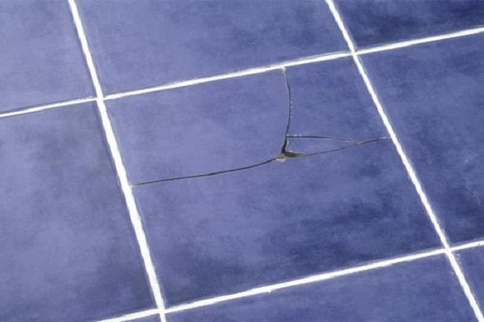
- Įtrūkimai. Dažniausiai tai yra netinkamo montavimo pasekmė - netolygus klijų pasiskirstymas ant plytelių vidinio paviršiaus. Einant tokiu elementu, tuštumų apkrova gali sukelti įtrūkimus ar drožles.
Netinkamas plytelių modelis yra dar vienas plytelių skilimo veiksnys. Grindys yra didelio storio, įskaitant emalio dangą. Vienas iš apibrėžiančių skirtumų yra mažas slydimo koeficientas (apsaugo nuo traumų), mažas higroskopiškumas ir mechaninis stiprumas. Jei ant grindų montuosite sienos modelį, laikui bėgant drėgmė gali pabloginti klijų veikimą.
Greitai bus pažeistas plonas emalio sluoksnis, dėl kurio atsiras nuostolių išvaizda viršelis. Geriausias būdas problemos sprendimai - atskirų dangos elementų keitimas.
- Skudurai, traškučiai. Laikantis aukščiau nurodytų plytelių pasirinkimo ir klojimo taisyklių, vis dar yra galimybė atsirasti išorinių defektų - skiedros ir įbrėžimų. Kai kuriais atvejais plytelių keisti nereikia. Galite naudoti specialius remonto glaistus. Tačiau būtina periodiškai atnaujinti defekto plotą.

Kaip remontuoti plytelių grindis: etapinis įgyvendinimas
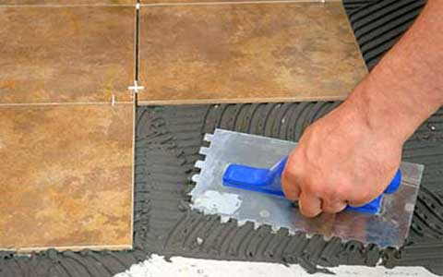
Pradėti atnaujinimo darbai įvertinus grindų sunaikinimo laipsnį - tai padės priimti ekonomiškai naudingiausią sprendimą. Jei pažeista daugiau kaip 30% plytelių (tokia žala jau laikoma reikšminga), pigiau visiškai pakeisti seną dangą - nuimti esamą medžiagą ir vėl iškloti dangą. Visiškas grindų pakeitimas leis pakeisti jų dizainą ir naudoti modernesnę plytelių medžiagą. Tiesa, ne visi gali atlikti tokį plytelių remontą ant grindų.
Jei keraminis audinys yra iš dalies pakeistas, tikriausiai didžiausias sunkumas yra parenkant tinkamą. Uoliam savininkui, kuris vienu metu laikėsi auksinės taisyklės ir nusipirko plytelę su rezervu, žinoma, pavojus negresia. Kiti turės ieškoti panašių parduotuvėse, o jei plytelės jau yra pasenusios ir nebegaminamos, tai plytelių grindų paieška ir taisymas jomis tampa atskira problema.

Kaip pašalinti senas plyteles nepataikius į gretimas
Tai yra pagrindinė problema. Lengviausias būdas išspręsti šią problemą yra pakankamai plačios jungtys tarp grindų dangos elementų.
Vienos ar kelių plytelių nuėmimas yra daugiausiai laiko reikalaujantis plytelių grindų taisymo procesas. Norėdami jį užbaigti, turite naudoti šiuos įrankius ir medžiagas:
- Grandiklis. Jis pašalina išorinį klijų sluoksnį ir dekoratyvinį glaistą tarp plytelių.
- Kaltas arba plaktuko grąžtas su kaltu. Išmontuojant neįmanoma išsaugoti sugedusio elemento, todėl reikės jį sulaužyti, kad visiškai pašalintumėte jį nuo grindų paviršiaus.
- Nauja plytelė, plytelių klijai ir dantyta mentelė.
- Asmeninės apsaugos priemonės - pirštinės, akiniai.
Žalos pašalinimo galimybės
- pjauti siūles malūnėliu su vandeniu;
- siūlių pjovimas gręžtuvu su plonu grąžtu;
- plytelių pašalinimas perforatoriumi arba rankiniu būdu su kaltu;
- šių parinkčių derinys, atsižvelgiant į tai, ar yra tam tikras įrankis.
Tada nuimkite seną klijų sluoksnį.
Dėmesio
Svarbu išsiaiškinti žalos priežastį. Galbūt betoninis lygintuvas buvo sulaužytas, tada jį reikės atkurti.
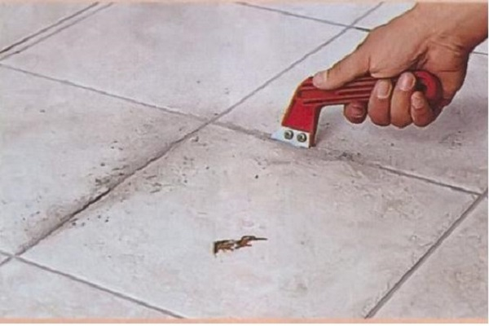
Lygintuvas atkuriamas cemento-smėlio skiedinys... Turėdami daug pažeistų plytelių, galite įrengti savaime išsilyginančias grindis. Atskiroms plytelėms kloti naudojamos tik plytelių klijai, kuriuos supa tvirti, išsaugoti grindų elementai.
Atstatant lygintuvą cementu arba savaime išsilyginančiu mišiniu, lygis nustatomas tiesiai po senomis grindimis, kad galėtumėte naują dalį išlyginti pagrindine danga.
Belieka tik laukti, kol klijai išdžius. Praėjus maždaug 24 valandoms, grindų remontas gali būti laikomas baigtu.

Grindų taisymas
Remontas betono lygintuvas reikalinga tuo atveju, jei nebuvo laikomasi jo klojimo technologijos. Šilumos plėtimosi metu jis veikia plytelių klijus, sukuria įtempimą plytelių paviršiuje. Todėl tai daro žalą pastarajam. Dažniausiai tokia situacija atsiranda, kai reikalingas grindų remontas koridoriuje.
Jei atlikus pirmiau nurodytus veiksmus, kad pašalintumėte sugedusią plytelę, lygintuvo paviršiuje randama įtrūkimų, būtina išlyginti lygintuvą. Norėdami tai padaryti, nuimkite plyteles per visą skilimo ilgį ir atsargiai nuimkite betono sluoksnį. Jo storis turėtų būti apie 4–7 cm, turi būti sutvirtinantis diržas. Jei jo nėra, turėsite perdaryti visą lygintuvą. Tai yra sunkus procesas, tačiau jį baigus, grindų defekto tikimybė žymiai sumažėja.
Apsvarstykime labiausiai paplitusį variantą - užpildymo technologija buvo atlikta teisingai, tačiau vis tiek atsirado įtrūkimas. Šis reiškinys būdingas naujiems namams, kurių pamatai nepraėjo paskutinio susitraukimo etapo. Pirmiausia turite išplėsti plyšį, pašalinti jo kraštus 1-2 mm betono. Pašalinę šiukšles, galite pradėti pilti remonto mišinį.
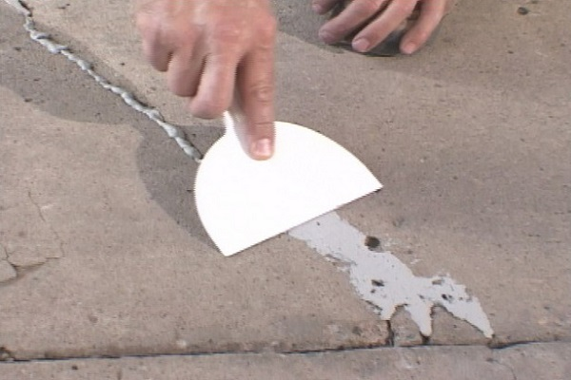
Geriausia naudoti specialius junginius, kurie stipriai sukimba su likusiu lygintuvo paviršiumi. Įpylus dalį mišinio į plyšį, reikia palaukti, kol jis pasiskirstys visame tūryje. Norėdami išlyginti, galite pridėti daugiau tirpalo viršuje. Pabaigoje turite šiek tiek palaukti, kol mišinys iš anksto atvės. Tada mentele padengiamas išlyginamasis paviršiaus sluoksnis.
Plyteles galima kloti tik po 5-7 dienų. Laikykitės pirmiau nurodytos technologijos.

Kaip remontuoti grindis koridoriuje
Jei įtrūkimai nedideli, galite pabandyti juos išlyginti cemento pasta - smulkaus smėlio ir cemento mišiniu, paimtu vienodai. Įtrūkimai užpildomi gautu mišiniu ir trinami mentele ar tamponu įvairiomis kryptimis, kad jis geriau įsigertų į plyšio gylį. Jei plyšys yra tvirtas, plyteles reikės pakeisti.
Apibūdinkime išsamiau vienos įtrūkusios plytelės pakeitimo procesą.
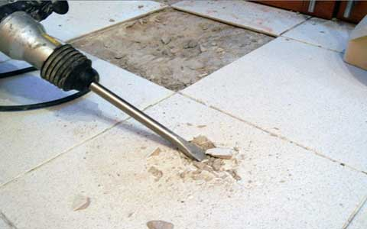
- Mes pašaliname pažeistą medžiagą. Išilgai pažeisto elemento įstrižainės, kurio žingsnis ne didesnis kaip 2 cm. Tada jie uždėjo akinius ir pirštines ir, ginkluoti plaktuku ir kaltu, sulaužė plyteles į mažus gabalėlius. Jie dirba atsargiai, kad nepakenktų kaimynams. Taip pat galite nulaužti šukes pradėdami nuo centro ir judėdami kraštų link.
- Išvalome šiukšles. Likučiai ir dulkės pašalinamos dulkių siurbliu. Tai gana svarbus etapas, į kurį reikia žiūrėti rimtai. Dulkių likučiai gali sukelti medžiagos nepakankamą „sukibimą“ su grindimis ir, paklojus, klibės. Tokiu atveju jis turės būti dar kartą suremontuotas.
- Mes paruošiame pagrindą. Ką daryti toliau, priklausys nuo pagrindo būklės ir defekto priežasties. Bet kokiu atveju, norint pakeisti grindų elementą, patartina, ypač jei jų yra keli, pašalinti lygintuvo sluoksnį ir jį išlyginti.
- Naujas lygintuvas pilamas iš cemento-smėlio mišinio, specialių klijų ar savaime išsilyginančio mišinio. Šiuo atveju būtina išlaikyti 5 mm tarpą iki norimo lygintuvo lygio, kad būtų galima tiksliai sureguliuoti jo aukštį dėl klijų sluoksnio storio. Būtina užtikrinti, kad lygintuvo sluoksnis patektų ant viso paviršiaus, be tuštumų. Turi būti leidžiama lygintuvui sukietėti.
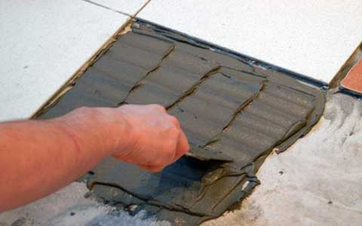
- Mes jį padėjome. Iš plytelių klijų paruošiama pagalvė, ant kurios mentele išdėstomos bangos - sumontavus ir sureguliavus dangą, jos nusės.
- Plytelės gale, naudodami dantytą mentelę, užklijuokite specialius klijus ir sureguliuokite juos naudodami aukščio lygį. Tada jie sutrinka kumščiu, plaktuku ar guminiu presu. Kad jis neišsiskirtų iš likusios dangos, siūlės turi būti apdorotos.
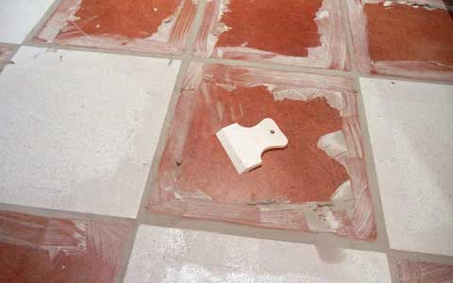
- Mes triname siūles. Glaistymas pradedamas po dienos. Jo perteklių galima pašalinti per ketvirtį valandos. Norėdami tai padaryti, naudokite specialią kempinę arba įprastą buitinę. Norėdami visiškai pašalinti visas skiedinio dėmes, jums reikės kelių kartų (3-4 kartus).
- Ypatingos priežiūros atliekant glaistymą nereikia. Glaistas, netyčia užkluptas ant „kaimynų“, galite tiesiog nuvalyti drėgna kempine.
Ant natos
Pasidaryk pats grindų plytelių remontas gali būti atliekamas naudojant minimalų įrankių rinkinį. Ypatingas dėmesys turėtų būti skiriamas klijų ir remonto mišinio sudėčiai. Jie turi būti skirti tokio tipo darbams. Jei bus laikomasi visų taisyklių ir technologijų, bus beveik neįmanoma išoriškai atskirti naujai sumontuotų plytelių nuo likusios dangos.
Plytelėmis dengtos dangos laikomos viena iš atspariausių normaliam nusidėvėjimui ir bet kokio pobūdžio pažeidimams, tačiau taip nutinka, kad jos taip pat reikalauja dėmesio. Be to, plytelės remonto metu ne visada vėl klojamos, o skaldytos, susidėvėjusios ir susidėvėjusios vietos naujojo interjero fone išsiskirs aplaistytomis dėmėmis. Tuo tarpu kai kuriuos žinodamas profesinės paslaptys ir statybininkų gudrybės, jūs galite lengvai, greitai ir ne mažiau efektyviai pataisyti plyteles savo rankomis, neišleisdami milžiniškų pinigų visam dangos pakeitimui ar brangiai kainuojančioms kvalifikuotų komandų paslaugoms.

Kodėl plytelės nepavyksta arba kaip išvengti jų taisymo?
Dažniausiai dėl įvairių meistrų klaidų klojimo metu plytelė nukrinta ir atsiranda jos pažeidimai. Dažniausi iš jų yra:
- blogas sienų ar grindų paviršiaus paruošimas;
- netinkamas cemento skiedinio skiedimas klijavimui;
- neatsargus plytelių tvarkymas, dėl kurio atsiranda mikroplyšiai, kurie tolesnio veikimo metu, bet kokiu lengvu smūgiu, virsta skiedromis ir įtrūkimais.
Be to, jei eksploatacijos metu plytelių ir pagrindo jungties sandarumas yra pažeistas, tada po ja patekusi drėgmė greitai sunaikina lipnų sluoksnį. Todėl labai svarbu stebėti plytelių jungčių būklę ir laiku atlikti reikiamą keraminių plytelių remontą.
Jei kalbėsime apie grindinio plokštes, tada į veiksnius, kurie neigiamai veikia dangos ilgaamžiškumą, taip pat yra agresyvus atmosferos reiškinių poveikis, taip pat padidėja žalos rizika nukritus ant paviršiaus sunkiems daiktams.
Technikos laikymasis klojant, kruopštus medžiagos tvarkymas ir tinkamas eksploatavimas leis daugelį metų pamiršti apie būtinybę taisyti plytelių dangą.

Plytelės arba keraminės plytelės

Remonto darbų rūšys
Dažniausias plytelių remontas yra nukritusių plytelių montavimas vietoje. Dažnai reikia pakeisti seną pažeistą dangą. Pavyzdžiui, kai virtuvė yra remontuojama, plytelės, perkeliant baldus ar dekoro daiktus į kitą vietą, lieka su skylėmis iš tvirtinimo detalių. Senos susidėvėjusios siūlės, sugėrusios dulkes, riebalus ir kitus nešvarumus bei praradusios pradinę spalvą, taip pat neatrodo labai estetiškai.
Jei plytelės yra skaldytos ir įtrūkusios ...
Jei neliko plytelių atsargų ir parduotuvė negalėjo rasti tinkamos pakaitinės medžiagos, įtrūkimus galima pašalinti cementiniu pienu.
„Cementinis pienas“ yra cemento tirpalas su vandeniu be smėlio pridėjimo ir savo konsistencija primena tikrą pieną.
Norėdami tai padaryti, palaipsniui užpilkite tirpalą ant plytelių paviršiaus, įtrinkite jį į šiurkščią audinio dalį. Norint geriau įsiskverbti, tai turėtų būti daroma dviem kryptimis: išilgai ir skersai plyšio. Gilesnės skiedros ir įdubimai gali būti visiškai užpildyti šiuo tirpalu ir po džiovinimo išlyginti.
Norint pasiekti didesnį tirpalo užpildymo įtrūkimų stiprumą, jis turi būti šiek tiek drėkinamas dar dvi ar tris dienas.

Jei nukris visa plytelė ...
... neišsigąskite ir pradėkite visuotinį remontą pakeisdami visą dangą. Šias plyteles galima lengvai grąžinti į savo vietą. Jei plytelė nėra visiškai atitolusi ir laikosi dar šiek tiek, ją reikia labai atsargiai išimti iš lizdo kaltu ar kaltu.
Tada kruopščiai paruoškite pagrindą klojimui, kitaip labai greitai turėsite susidurti su ta pačia problema. Norėdami tai padaryti, pašalinkite visus klijų likučius arba, taisydami plyteles ant grindų, išmuškite visą seną skiedinį į pagrindą. Po to būtina nuvalyti paviršių nuo menkiausių dulkių ir kitų nešvarumų dalelių ir šiek tiek sudrėkinti vandeniu.
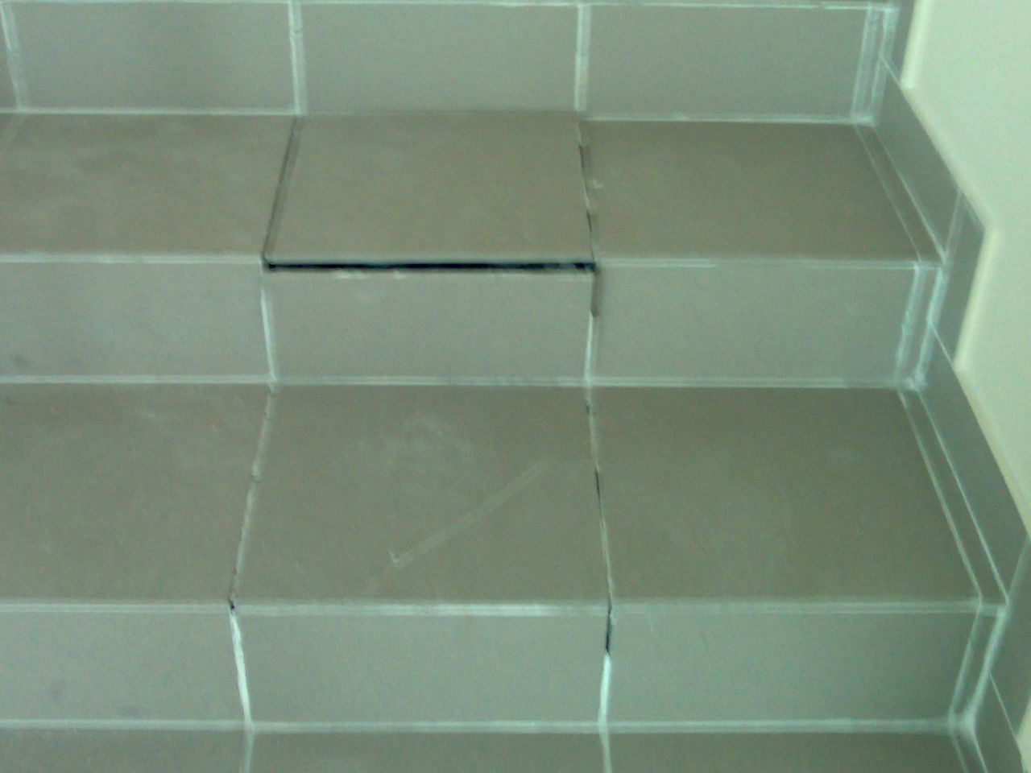
Yra keli būdai, kaip vėl pritvirtinti plytelę:
- Įjungta silikono sandariklis, ir geriau naudoti baltą, nei skaidrią, kuri turi mažiau stiprumo.
- Ant skysto stiklo. Taikant šį metodą, skysto stiklo tirpalas turi būti sumaišytas su įprastais dantų milteliais.
- Ant balto cinko. Tokiu atveju prieš tvirtinant plyteles būtina dieną apdoroti pagrindą sėmenų aliejumi.
- Dėl cemento skiedinio.
- Ant plytelių klijų.
Paskutiniuose dviejuose variantuose, ruošiant pagrindo paviršių, būtina šiek tiek giliau į jį įeiti 3-4 milimetrais. Tokia paraštė yra būtina, kad klojamos plytelės neliptų dėl lipniojo sluoksnio.
Norint geriau sukibti, visi ant plytelių klijuoti klijai turi būti išlyginti dantyta mentele.

Jei jums reikia pakeisti plyteles nauja ...
Pirma, reikia pašalinti pažeistą plytelę. Tai padaryti lengviau, jei pirmiausia atsikratote plytelių siūlių, pavyzdžiui, mentele.
Toliau plonu gręžtuvu gręžkite skylutes ratu plytelių centre, esantiems arti vienas kito, ir išmuškite šią dalį lengvu smūgiu. Dabar, įkišdami kaltą į susidariusį tarpą, atsargiai supjaustome pažeistą plytelę, stengdamiesi nepažeisti netoliese esančių, žinoma, jei jų negalima pašalinti.
Kitas žingsnis - kruopščiai išvalyti visas plyteles nuo likučių. mentele, o pagrindas yra iš senų klijų. Po to turite įsitikinti, kad paviršius yra nepažeistas, prieš klijuojant plytelę, reikia ištaisyti net seklias duobes. Nepamirškite grunto, jis padės pasiekti maksimalų pagrindo lygumą.
Po to, kai plytelė suklijuota vietoje, įsitikinkite, kad jos lygis atitinka likusią dangos dalį. Jei jis išsikiša, tada paprastas bakstelėjimas padės jį pastatyti į reikiamą padėtį, jei, priešingai, plytelė skęsta tarp kitų, tada ją reikia pašalinti ir pridėti šiek tiek klijų.
Siūlės tarp tik klotų plytelių neturėtų būti taisomos, kol klijai visiškai neišdžiūvo.

Jei plytelių siūlės atrodo nelabai gerai ...
Jei plytelių siūlės prarado patrauklią išvaizdą arba yra padengtos pelėsiu, taip pat nepanikuokite. Techninės įrangos parduotuvėse yra daugybė sprendimų, kaip išspręsti šias problemas.
Jei skiedinys iš dalies (ar net visiškai) sutrupėjo, turėsite šiek tiek padirbėti. Galų gale, jį reikės visiškai pakeisti visame kambaryje, kitaip atnaujinta svetainė išsiskirs iš kitų. Žinoma, galite pabandyti rasti daugiausiai produkto tinkama spalvabet tai pavyksta retai.
Taigi, pirmiausia turite išvalyti visą plytelėmis išklotą paviršių kalkių nuosėdos ir kiti indėliai. Dabar tai nėra sunku, tinkamų lėšų asortimentas yra tiesiog didžiulis. Po to mes visiškai pašaliname senus plytelių sujungimus, naudodami ploną ir smailų daiktą (geriau, jei jis yra medinis, taip išvengsite atsitiktinio plytelių pažeidimo) ir vėl juos patrinkite.

Jei plytelė prarado savo buvusį blizgesį ...
Apskritai keramines plyteles gana lengva atkurti pradinė išvaizda specialių impregnavimų, ploviklių ir kitų preparatų pagalba, tačiau jei tikrai norite kardinaliai pasikeisti, o naujas stilius dar nėra įtrauktas į jūsų planus, galite pabandyti pakeisti paviršiaus dizainą.
Vienas iš būdų yra dažyti plyteles. Žinoma, pirmiausia reikia kruopščiai išvalyti ir šlifuoti švitriniu popieriumi. Po to nuriebaliname piešimui skirtą plytelių dangos plotą ir pašaliname apnašas, likusias po plovimo acetonu. Jei piešinys yra paprastas, pavyzdžiui, geometriniai ornamentai, jo kraštai gali būti pažymėti plona lipnia juosta arba elektrine juosta. Jei norite kažko neįprasto, teks kentėti ruošiant trafaretus. Visas po piešiniu likęs paviršius turi būti nugruntuotas, o jį dažyti galima tik visiškai išdžiūvus grunto sluoksniui.
Viskas, jūs galite mėgautis nauju interjeru!

Grindinio plokštės
Keletą žodžių reikėtų pasakyti apie šio tipo plyteles atskirai. Taip, tai reikalauja tų pačių rūšių remonto, tačiau jų technologijose yra keletas niuansų.
- Pirma, pakeičiant suglebimą grindinio plokštės būtina iš naujo užpildyti pagrindą smėliu, atsargiai užmušti ir išlyginti.
- Antra, jei nutekėjimą ar deformaciją sukėlė nuotekos, pirmiausia turėtumėte pasirūpinti tinkamu jų nutekėjimu nuo dangos paviršiaus ir tik tada pradėti remontuoti grindinio plokštes

